0904
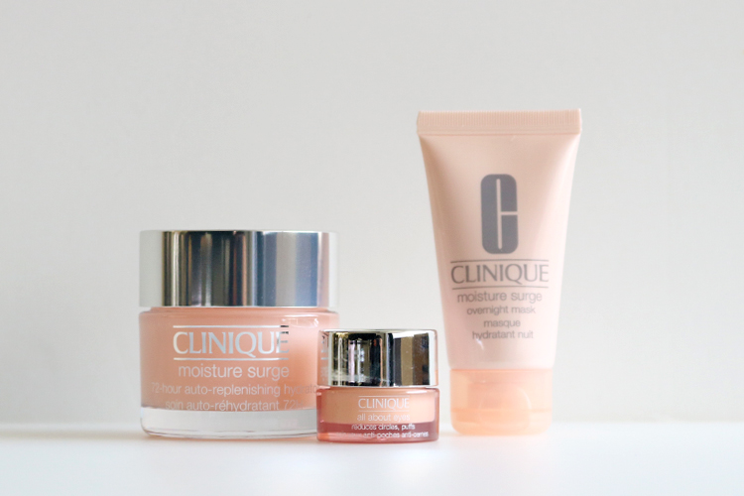

本日予約受付開始！うるおいたっぷりの肌を目指すスキンケアキット。

2018.09.04
オンラインショッピング 化粧品バイヤー
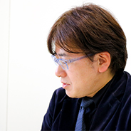
池田

DEPACOでは、WEBで予約して店頭で受け取れる「クリック&コレクト」とお家に届く「大丸松坂屋オンラインショッピング」の最新事前予約情報をお届けしています。
今回は、本日から予約受付開始のスキンケアキット2種類をご紹介。どちらも、紫外線やエアコンで乾燥ぎみな夏の肌を卒業するのにぴったりの内容ですよ♪

〈クリニーク〉のうるおいのスペシャリストが集結！

〈クリニーク〉モイスチャー サージ 72セット 税込7,020円、内容：モイスチャー サージ 72 ハイドレーター(49g)※現品、モイスチャー サージ オーバーナイト マスク(29g)、オール アバウト アイ(00g内容量確認中)※9.21数量限定発売

●クリック＆コレクト予約 受付中〜9.13、店頭受け取り日9.21〜
●大丸松坂屋オンラインショッピング先行予約 受付中〜9.20

〈クリニーク〉の「モイスチャー サージ 72セット」は、世界中で愛されるロングセラー「モイスチャー サージ 72 ハイドレーター」の現品に、ギフトサイズのナイトマスクとアイクリームがついたキット。人気美容ジェルを使ったデイリーケアをはじめ、夜のスペシャルケア、乾燥すると気になりやすい目元ケアができる、至れり尽くせりのラインアップで、しっとりとした“潤み肌”を叶えてくれますよ。

パワーアップした“あの”ピンクの保湿ジェル。
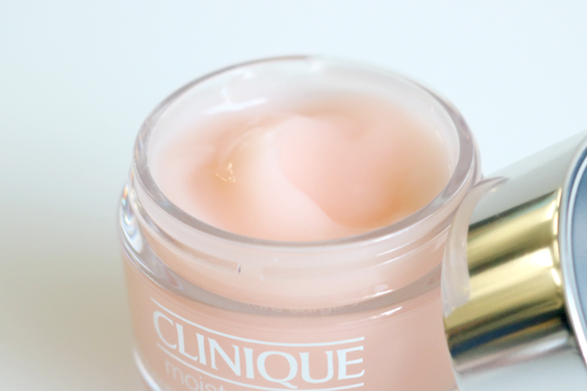

メインとなる人気の美容ジェルは、この春、肌のうるおいがさらに長くキープできるようパワーアップしたばかり。アロエベラ葉水(※)配合で、まるで水分が湧き上がるような、みずみずしさが続くんですよ。ぷるんとしたテクスチャーは、塗った瞬間にジワっと沁みるようになじみ、ハリのある肌へ導いてくれます。
また、メイクの上からつけられるので、出先でも活躍するのも嬉しいですね。

※保湿成分

人気すぎるキットがついに定番発売を開始！
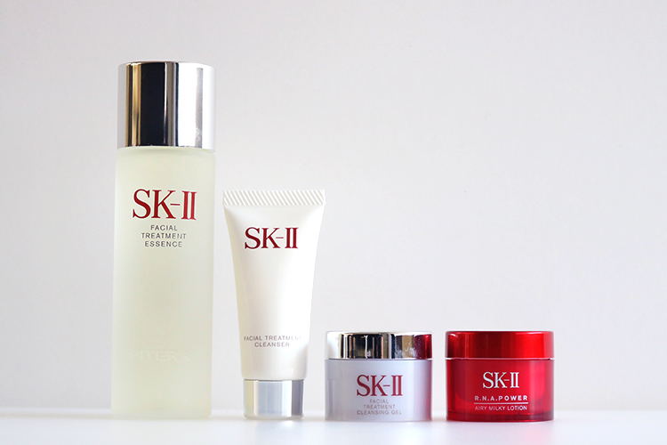

〈SK-Ⅱ〉ピテラ フルライン セット 税込10,692円、内容：フェイシャル トリートメント エッセンス(75mL) ※現品、フェイシャル トリートメント クレンジング ジェル(15g)、フェイシャル トリートメント クレンザー(20g)、R.N.A.パワー エアリー ミルキー ローション(15g)※9.21発売

●クリック＆コレクト予約 受付中〜9.13、店頭受け取り日9.21〜
●大丸松坂屋オンラインショッピング先行予約 受付中〜9.20

肌のうるおいを満たすなら、この７月からついに定番発売を開始したこちらもハズせませんね。言わずと知れた「ピテラ フルライン セット」は、人気ブランドのスターアイテム「フェイシャル トリートメント エッセンス」をメインに、クレンジングから美容乳液までの4アイテムが揃い、〈SK-Ⅱ〉のスキンケアをフルラインで体感できるセットです。
35年以上愛される化粧水は、杜氏の手からヒントを得た独自の天然成分“ピテラ™️(※)”配合で、ハリとツヤのある肌に導いてくれます。
※ガラクトミセス培養液 (整肌保湿成分)

秋は目前！夏が終わる前にしっかりケアして、しっとり肌を目指しましょう♪
DEPACOでは、今後もみなさんに先行予約情報をいち早くお知らせしていきます。ご期待ください！

